
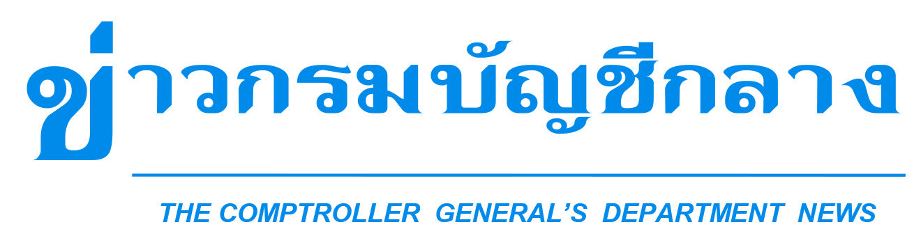

กลุ่มงานประชาสัมพันธ์ สำนักงานเลขานุการกรม กรมบัญชีกลาง ถนนพระรามที่ ๖ แขวงพญาไท เขตพญาไท กรุงเทพฯ ๑๐๔๐๐ โทร. ๐-๒๑๒๗-๗๐๐๐ www.cgd.go.th

ฉบับที่ 8/2564 วันที่ 5 กุมภาพันธ์ 2564

กรมบัญชีกลางออกแนวทาง เรื่อง “หลักการบริหารจัดการความเสี่ยงระดับองค์กร”
เพื่อให้หน่วยงานของรัฐนำไปปรับใช้ได้อย่างเหมาะสม

นายภูมิศักดิ์ อรัญญาเกษมสุข อธิบดีกรมบัญชีกลาง เปิดเผยว่า ตามที่กระทรวงการคลังได้ประกาศหลักเกณฑ์กระทรวงการคลังว่าด้วยมาตรฐานและหลักเกณฑ์ปฏิบัติการบริหารจัดการความเสี่ยงสำหรับหน่วยงานของรัฐ พ.ศ. 2562 โดยหลักเกณฑ์ปฏิบัติการบริหารจัดการความเสี่ยงสำหรับหน่วยงานของรัฐ ข้อ 3 กำหนดให้หน่วยงานของรัฐ
ยกเว้นรัฐวิสาหกิจถือปฏิบัติตามคู่มือหรือแนวทางปฏิบัติเกี่ยวกับการบริหารจัดการความเสี่ยงตามที่กระทรวงการคลังกำหนด ซึ่งหน่วยงานของรัฐมีหน้าที่ในการจัดให้มีการบริหารจัดการความเสี่ยง ตามมาตรา 79 ของพระราชบัญญัติ
วินัยการเงินการคลังของรัฐ พ.ศ. 2561 เพื่อให้การบริหารจัดการความเสี่ยงของหน่วยงานมีประสิทธิภาพ รวมถึงยกระดับ
การบริหารจัดการความเสี่ยงของฝ่ายบริหารให้สามารถเป็นเครื่องมือที่สำคัญในการตัดสินใจเชิงกลยุทธ์
(Informed Strategic Decision Making) เพื่อสนับสนุนการบริหารหน่วยงานของรัฐให้บรรลุวัตถุประสงค์ขององค์กร
อย่างแท้จริง กรมบัญชีกลางจึงได้กำหนดแนวทางการบริหารจัดการความเสี่ยงสำหรับหน่วยงานของรัฐ เรื่อง หลักการบริหารจัดการความเสี่ยงระดับองค์กรขึ้น เพื่อให้หน่วยงานของรัฐสามารถนำหลักการดังกล่าวไปปรับใช้ในการพัฒนาระบบ
การบริหารจัดการความเสี่ยงให้เหมาะสมกับหน่วยงาน โดยมีเนื้อหาสรุปได้ ดังนี้
1.กรอบการบริหารจัดการความเสี่ยง ประกอบด้วย 8 หลักการ ดังนี้ 1) การบริหารจัดการความเสี่ยงต้องดำเนินการแบบบูรณาการทั่วทั้งองค์กร 2) ความมุ่งมั่นของผู้กำกับดูแล หัวหน้าหน่วยงานของรัฐ และผู้บริหารระดับสูง
3) การสร้างและรักษาบุคลากรและวัฒนธรรมที่ดีขององค์กร 4) การมอบหมายหน้าที่ความรับผิดชอบด้านการบริหารจัดการความเสี่ยง 5) การตระหนักถึงผู้มีส่วนได้เสีย 6) การกำหนดยุทธศาสตร์/กลยุทธ์ วัตถุประสงค์ และการตัดสินใจ 7) การใช้ข้อมูลสารสนเทศ 8) การพัฒนาอย่างต่อเนื่อง
2.กระบวนการบริหารจัดการความเสี่ยง ประกอบด้วย 7 กระบวนการ ดังนี้ 1) การวิเคราะห์องค์กร
2) การกำหนดนโยบายการบริหารจัดการความเสี่ยง 3) การระบุความเสี่ยง 4) การประเมินความเสี่ยง 5) การตอบสนอง
ความเสี่ยง 6) การติดตามและทบทวน 7) การสื่อสารและการรายงาน
“สำหรับผู้ที่สนใจ สามารถดาวน์โหลดแนวทางดังกล่าวได้ที่เว็บไซต์กรมบัญชีกลาง www.cgd.go.th หัวข้อ
เรื่องที่น่าสนใจ หัวข้อ ตรวจสอบภายใน เลือก ระเบียบ มาตรฐาน คู่มือ แนวปฏิบัติ หัวข้อ แนวทางการบริหารจัดการความเสี่ยงสำหรับหน่วยงานของรัฐ เรื่อง หลักการบริหารจัดการความเสี่ยงระดับองค์กร หากมีข้อสงสัยสามารถสอบถามเพิ่มเติมได้ที่กองตรวจสอบภาครัฐ กรมบัญชีกลาง หมายเลข 02-127-7287 ในวัน เวลา ราชการ” อธิบดีกรมบัญชีกลางกล่าว

********************************

